2024-2025学年广东省广州市番禺区八年级上学期期末物理试卷及解析
一、单选题：本大题共10小题，共30分。
1.在体育活动中，同学们经常使用到下列球类器材，其中直径最接近4cm的是( )
A. 乒乓球 B. 实心球 C. 排球 D. 篮球
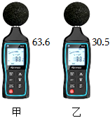
2.如图是某声音测试仪在同一位置测得同一声源发出的甲、乙声音强弱等级的示数，则下列选项正确的是( )
A. 该仪器用于在传播过程中减弱噪声
B. 声源发出甲声音时振动幅度较大
C. 甲声音的传播速度较快
D. 声源发出甲声音时每秒振动次数较多
3.大人牵着小孩去坐车，一起走了50m，其中大人共走了80步，小孩共走了180步，则两者全程的平均速度相比( )
A. 大人快 B. 小孩快 C. 一样快 D. 无法确定
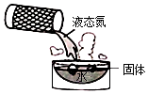
4.夏天将杯中的液态氮$($沸点为$-{196}^{∘}C)$倒入常温的水中，水面会产生固体，水面上方会产生“白气”，如图所示，下列说法正确的是( )
A. 固体产生的原因是液态氮凝固形成
B. 固体产生的原因是水凝固形成
C. “白气”是液态氮汽化形成
D. “白气”是水汽化形成
5.“声纹锁”能识别主人说出的“口令”并自动解锁，而当别人说出同样的“口令”却无法让锁打开。声纹锁能识别主人身份主要是依据声音的( )
A. 音色 B. 音调 C. 响度 D. 音速
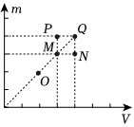
6.小昕坐飞机去旅游，当飞机在高空平稳飞行时，她从背包中取出一袋密封的薯片，发现薯片袋子比起飞前膨胀一些。若如图的点M表示起飞前薯片袋内气体的“$m-V$”关系，则能正确表示起飞后袋内气体的“$m-V$”关系的是( )
A. 点N
B. 点O
C. 点P
D. 点Q
7.如图甲，市场上有一种指针式寒暑表，是用双金属片作为感温元件的。不同物质在升高同样温度时，膨胀程度通常是不同的。已知在升高同样温度时，铜片比铁片的膨胀程度更大。如图乙所示，如果把铜片和铁片铆在一起，当温度变化时双金属片就会弯曲。关于寒暑表下列说法正确的是( )
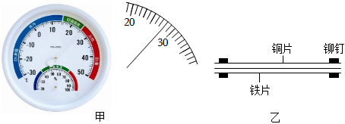
A. 根据液体热胀冷缩的原理制成
B. 此时的气温是${32}^{∘}C$
C. 温度升高时双金属片会向铜片一侧弯曲，形如“U”
D. 温度升高时双金属片会向铁片一侧弯曲，形如“∩”
8.如图所示，烛焰、凸透镜和光屏三者的中心在同一高度，该凸透镜的焦距为10cm，凸透镜和光屏的位置保持不变。要在光屏上得到一个缩小、倒立的像，蜡烛应放在( )
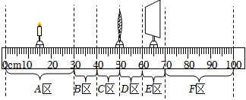
A. A区 B. B区 C. C区 D. D区
9.往水中加入盐后，会对水的凝固点产生影响。图甲是盐水凝固过程的温度-时间图像。图乙是将一个装有冰水混合物的试管放入正在熔化的盐冰水混合物中，环境为标准大气压。则下列说法正确的是( )
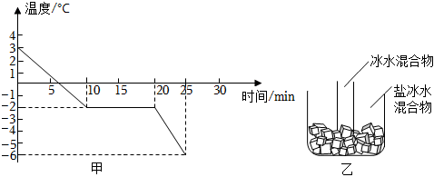
A. 图甲盐水从第$5min$开始凝固 B. 盐水凝固过程中吸收热量，温度不变
C. 盐水冰的熔点是$0^{∘}C$ D. 图乙试管中冰水混合物中的冰会变多
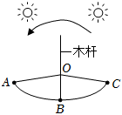
10.《考工记》著于春秋战国时期，是我国流传至今年代最早的关于手工业技术的文献。其中记载了一种通过太阳的影子辨别东西方位的方法，如图所示，在水平地面上的O点竖立一根木杆，从早晨到傍晚，木杆的影子从图中的OA处运动到OC处，则C点在O点的( )
A. 南方
B. 北方
C. 东方
D. 西方
二、作图题：本大题共2小题，共4分。
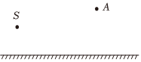
11.如图，平面镜上方一点光源S，请用平面镜成像作出S发出的一条光线经平面镜反射后经过A点的光路图。

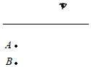
12.如图，小明站在池塘边看见水中有一条鱼，A、B两点是鱼的像点或物点，请完成小明看到水中鱼的光路图。

三、实验探究题：本大题共4小题，共29分。
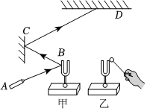
13.如图所示，甲、乙为两个相同的音叉，B是粘在甲音叉叉股上的小平面镜，C为一较大的平面镜，A为固定的激光笔，D为天花板。实验时，用橡皮锤敲打音叉乙，听到声音的同时，会观察到天花板上的光斑发生晃动。
$(1)$光斑晃动说明音叉甲发生了______。
$(2)$该实验说明音叉乙发声的______$($选填“能量”“信息”$)$可以传递给音叉甲。若在月球上做该实验，光斑______$($选填“会”“不会”$)$发生晃动。
$(3)$若增加橡皮锤敲击音叉乙的力度，可看见光斑在天花板上晃动的幅度会______$($选填“变大”“变小”或“不变”$)$。
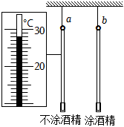
14.在探究液体蒸发特点的实验中，小明将两支相同的实验室温度计a、b竖直悬挂在同一干燥房间的天花板上，并相隔一定的距离$($如图所示$)$，请你回答下列问题：
$(1)$实验前，两支温度计的示数均相同且如图所示，则表明此时房间内的气温为______$^{∘}C$。
$(2)$小明在温度计a的玻璃泡上不涂酒精，用扇子扇，观察到温度计a的示数______$($选填“变大”“不变”或“变小”$)$。在温度计b的玻璃泡上涂抹酒精，用扇子扇，观察到温度计b的液柱______$($选填“上升”“下降”或“不变”$)$，这是因为______。
$(3)$如果时间足够长，下列选项中能反映温度计b的读数随时间大致变化的是______。
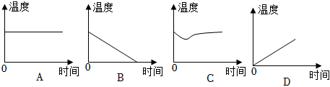
15.某物理兴趣小组用如图所示的实验装置“测量小车运动的平均速度”，实验中，他们将小车从带刻度的斜面A点静止释放，并同时按下电子停表开始计时，图中圆圈内显示了小车位于A、B、C三点的时刻$($数字分别表示“时：分：秒”$)$。
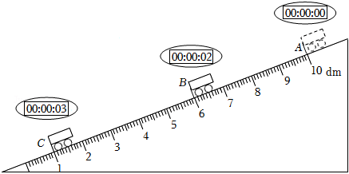
$(1)$若选坡度特别大的斜面进行实验，会造成测量的______$($选填“时间”“路程”$)$误差较大。
$(2)$小车从A点到B点的路程$s_{AB}=$______ cm，从A点运动到B点所用时间$t_{AB}=$______ s，小车在AB段的平均速度$v_{AB}=$______$cm/s$。
$(3)$下列选项与小车从A点下滑到C点过程中运动情况最接近的是______。
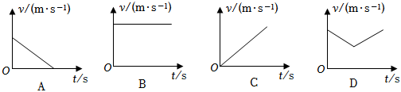
16.某物理兴趣小组想测量某种饮料的密度。
$(1)$把天平放在水平台上，游码调至左端零刻度线处，此时天平的指针位置如图甲所示，这时应向______$($选填“左”“右”$)$调节平衡螺母，使天平水平平衡。
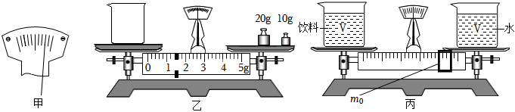
$(2)$测量过程如下：
①如图乙所示，用天平测出烧杯的质量为______ g；
②将饮料倒入量筒中，测出其体积为$20cm^{3}$；
③将饮料倒入烧杯中，用天平测出饮料和烧杯的总质量为$52.4g$；
④算出饮料的密度为______$g/cm^{3}$；
上述实验步骤所测出的饮料密度会比实际密度______。
$(3)$如图丙找来两个相同的烧杯，分别装入体积都为V的水和上述饮料，再用调好的天平但不用砝码的情况下，小明也测量出了饮料的密度$($水的密度为$ρ_{水})$。步骤如下：
①将装有饮料的烧杯放在天平的左盘，装有水的烧杯放在右盘；
②调节标尺上的游码使天平平衡，读出游码对应的刻度值为$m_{0}$；
③饮料密度的表达式为$ρ_{饮料}=$______。$($用题目中给出的物理量符号表示$)$
四、计算题：本大题共4小题，共27分。
17.如图，物体AB上一点P发出的光通过焦距为10cm的凸透镜，其中光线a平行于主光轴，光线b穿过透镜光心射在光屏CD上的Q点。
①画出光线a经过凸透镜后的完整光路图。
②物体AB经凸透镜______$($选填“能”“不能”$)$在光屏CD上成清晰的像。
③若把光屏模拟成人眼的视网膜，该光路图跟______$($选填“近视眼”“远视眼”$)$形成原因的光路图相同。
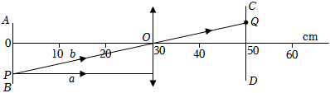
18.如图甲为传感器通过发出和接收超声波来检测汽车速度的示意图。
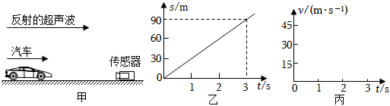
$(1)$已知超声波的速度为$340m/s$，某次检测车速时，传感器从发出到接收超声波信号用了$0.2s$，则超声波信号遇到汽车时，汽车与传感器之间的距离是______ m。
$(2)$利用传感器测得某一汽车在平直公路上运动的$s-t$图像如图乙所示，汽车运动的速度为______$m/s$，请在图丙中画出汽车运动的$v-t$图像。
$(3)$若认为汽车是静止的，则所选择的参照物是______$($选填“该车司机”“传感器”或“地面”$)$。
19.心电图仪通过一系列的传感手段，可将与人心跳对应的生物电流情况记录在匀速运动的坐标纸上$($如图所示$)$。测量相邻两波谷的时间间隔$($即每次心跳的时间间隔$)$，便可计算出$1min$内心脏跳动的次数，也就是心率。同一台心电图仪正常工作时测得甲、乙的心电图分别如图所示$($同一台心电图仪输出坐标纸的走纸速度不变$)$。若医生测量时记下甲的心率为60次$/min$，即每次跳动的时间间隔为1s。求：
$(1)$坐标纸移动的速度为多少$m/s$。
$(2)$乙每次心跳的时间间隔。
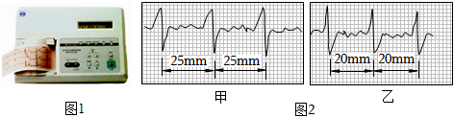
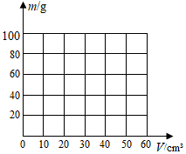
20.小芳把量筒放在电子秤上，并往量筒内加入某种液体。表中记录了这个过程中对应的量筒示数V和电子秤示数m的4组数据。请回答下面的问题：
数据组别 | 量筒示数$V/cm^{3}$ | 电子秤示数$m/g$
1 | 0 | 20
2 | 20 | 40
3 | 40 | 60
4 | 60 | 80
$(1)$根据表中数据，在图中描点连线作出量筒示数V和电子秤示数m的关系图。
$(2)$求量筒的质量$m_{筒}$和该液体的密度$ρ_{液}$。

答案和解析

1.【答案】A
【解析】解：
A、乒乓球的直径在4cm左右；故A符合题意；
B、实心球的直径在10cm左右；故B符不合题意；
C、排球直径为22cm左右；故C不符合题意；
D、篮球的直径为24cm左右；故D不符合题意。
故选：A。
此题考查我们对常见物体长度的估测，根据对日常生活中常见物体和长度单位的认识，选出符合题意的选项。
长度的估测，必须熟悉一些常见物体的长度，以此为标准对研究对象作出判断。
2.【答案】B
【解析】解：$A.$该仪器是测量声音大小的，即响度，故A错误；
B.声源发出甲声音时振动幅度较大，故B正确；
C.甲、乙声音的传播速度相同，故C错误；
D.声源发出甲、乙声音时每秒振动次数相同，因为是同一声源，故D错误；
故选：B。
声音是由物体振动产生的；声音的传播需要介质，真空不能传声。
音调是声音的高低，由发声体的振动频率决定，频率越高，音调越高；频率越低，音调越低。
音色是发声体的声音品质，由发声体本身的特征决定，是区别声音的重要标志。
响度指声音的强弱或大小，与振幅和距离发声体的远近有关，振幅越大，响度越大，距离发声体越近，响度越大。
该题考查了声音的传播条件、声音的传播速度、声音的特性等基本知识，是一道综合题。
3.【答案】C
【解析】解：大人牵着孩子一起走了50m，他们的路程s相同，运动时间t相同，则速度$v=\frac{s}{t}$相同，大人小孩运动的一样快。
故选：C。
物体的速度等于路程除以运动时间，大人与孩子的路程、运动时间都相同，由速度公式可判断两者的速度大小。
解题时要注意：运动快慢取决于物体的速度，大人与小孩的路程、运动时间都相等，则他们的速度相等，他们的运动快慢与他们走了多少步无关。
4.【答案】B
【解析】解：夏天将杯中的液态氮$($沸点为$-{196}^{∘}C)$倒入常温的水中，会变成气态，属于汽化现象，汽化吸热，使水的温度降低，一部分水会凝固成冰；同时，周围的水蒸气发生液化，形成“白气”，综上所述，只有B正确，ACD错误。
故选：B。
物质由液态变为气态的过程叫汽化，汽化吸热；物质由气态变为液态的过程叫液化，液化放热；物质由液态变成固态的过程叫凝固，凝固放热。
此题考查了常见的物态变化现象及吸放热情况，是一道联系实际的应用题，难度不大。
5.【答案】A
【解析】解：音色是声音的特色，与发声体的结构和材料有关，不同发声体的音色一般不同，因此声纹锁主要依据声音的音色来识别主人身份的，故BCD错误，A正确。
故选：A。
音色是声音的特色，与发声体的结构和材料有关，不同发声体的音色一般不同。
本题考查了音色，比较简单。
6.【答案】A
【解析】解：因为质量是物体的一种基本属性，当飞机在高空平稳飞行时，这袋密封的薯片的位置虽然变了，但薯片和袋内空气的质量均不变；而袋子比起飞前膨胀一些，
则袋内气体体积变大，由于气体的质量不变，根据公式$ρ=\frac{m}{V}$可知，袋内气体密度变小。
据“$m-V$”关系图可知只有点N对应气体的质量与点M对应气体的质量相等，且N对应气体的体积大于点M对应气体的体积。
故选：A。
$(1)$质量是物体的一种基本属性，与物体的状态、形状、温度、所处的空间位置的变化无关；
$(2)$根据公式$ρ=\frac{m}{V}$判断袋内气体密度。
本题考查了质量与体积的关系，抓住质量是物体的一种基本属性是解题关键，难度不大。
7.【答案】D
【解析】解：$A.$根据固体热胀冷缩的原理制成，故A错误；
B.表盘分度值为$1^{∘}C$，此时的气温是${28}^{∘}C$，故B错误；
$CD.$温度升高时铜片比铁片的膨胀程度更大，双金属片会向铁片一侧弯曲，形如“∩”，故C错误，D正确；
故选：D。
根据固体热胀冷缩的原理制成。
根据表盘分度值读示数。
温度升高时铜片比铁片的膨胀程度更大，双金属片会向铁片一侧弯曲
本题考查温度计的原理及读数，属于基础题。
8.【答案】A
【解析】解：已知该凸透镜的焦距为10cm，凸透镜和光屏的位置保持不变，当蜡烛放在图中A区域，此时物距大于二倍焦距，根据$u>2f$，$2f>v>f$，成倒立、缩小的实像，光屏在图中E区域可呈现清晰的像，故A正确，BCD错误。
故选：A。
根据凸透镜成像的四种情况和应用进行判断：
$u>2f$，成倒立、缩小的实像，$2f>v>f$，应用于照相机和摄像机。
$u=2f$，成倒立、等大的实像，$v=2f$，一般用来求凸透镜的焦距。
$2f>u>f$，成倒立、放大的实像，$v>2f$，应用于幻灯机和投影仪。
$u<f$，成正立、放大的虚像，应用于放大镜。
此题考查了凸透镜成像规律的探究及应用，关键是熟记成像规律的内容，并做到灵活运用。
9.【答案】D
【解析】解：ABC、读图象可知，图象中有一段温度保持不变，可见盐水是晶体；盐水从第10分钟开始凝固，到第20分钟凝固完成，凝固过程用了10分钟；在此过程中盐水放出热量，温度不变；保持不变的温度是$-2^{∘}C$，故该盐水的凝固点是$-2^{∘}C$，熔点也是$-2^{∘}C$，故ABC错误；
D、因冰水混合物的温度是$0^{∘}C$，而盐冰水混合物的温度是$-2^{∘}C$；所以冰水混合物会向盐冰水混合物放热。则冰水混合物中的水会达到凝固结冰的条件，因此冰水混合物中的冰会变多，故D正确；
故选：D。
$(1)$根据图象可知：凝固过程是温度保持不变的那一段，同时可根据具体的时间点判断其凝固时间和状态；
$(2)$根据晶体凝固的条件可知：冰水混合物会向盐冰水混合物放热，由此确定冰水混合物中的水会有部分结冰，则可判断冰的变化。
读取物质凝固图象时要学会找关键的温度点和时间点，并能分析出在不同时间段时它的变化情况。盐水的凝固点低于水，这是一条很实用的生活规律，我们应该了解它。
10.【答案】C
【解析】解：OB是最短的影子，说明此时阳光与地面夹角最大，这是正午，又由于正午时太阳在正南方，所以影子在正北方，即OB是南北方向的；
从早晨到傍晚，木杆的影子从图中的OA处运动到OC处，这说明A在西方、C在东方，所以C点在O点的东方。
故选：C。
木杆的影子是光的直线传播原理形成的现象，正午的时候，太阳在正南方向，影子在正北方向，阳光与地面的角度最大，形成的影子最短。
根据光的直线传播原理结合对太阳一天的位置的了解，分析此题。
11.【答案】解：过镜面作出点S的对称点$S'$，即为点光源S在平面镜中的像，连接$S'A$与镜面交于O点，即为入射点$($反射点$)$，连接SO就得到入射光线，连接AO即为反射光线，如下图所示：
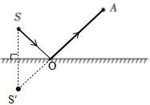
【解析】根据平面镜成像的特点知，反射光线好像是由像点发出的，由物与像关于镜面对称，作出像点后，连接$S'A$，与镜面的交点为入射点，再完成光路。
本题利用了平面镜成像特点完成光路。物与像关于镜面对称。本题还可以作出A点的像$A'$，连接$SA'$与镜面交于O点，从而确定入射光线和入射点，连接OA，OS画出反射光线和入射光线即可。
12.【答案】解：人眼看到的鱼是鱼的虚像，虚像在鱼的实际位置的上方，虚像A与折射光线在同一直线上，先连接AC，AC与水面的交界点O为折射点，然后连接BO，光的传播方向是从B到O，再到C，如图所示：
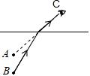
【解析】看到的像在A点，因为眼睛和A在同一直线上，实际光线从B点出发，根据光从水中进入空气中时折射角大于入射角的规律作出人眼看到小鱼的光路图。
本题考查光的折射规律的作图，记住：光从水斜射到空气的折射，折射角大于入射角。
13.【答案】振动 能量 不会 变大
【解析】解：$(1)$用橡皮锤轻轻敲击音叉乙，音叉发声，光斑晃动，这个现象说明音叉甲发生了振动，声音是由于物体振动产生的。
$(2)$由题意可知：敲响右边的音叉乙，左边的音叉甲会随着振动，这是因为右边音叉乙振动产生的声音由空气传播到左边的音叉甲，引起左边音叉甲的振动而发出声音，说明音叉乙发声的能量可以传递给音叉甲；
在月球上做这个实验，左边的音叉甲不会发声，光斑不会晃动，因为声音的传播需要介质，真空不能传播声音，月球上没有空气，右边音叉乙产生的声音不会传递到左边的音叉甲；
$(3)$若增加橡皮锤敲击音叉乙的力度，音叉的振幅变大，可看见光斑在天花板上晃动的幅度变大。
故答案为：$(1)$振动；$(2)$能量；不会；$(3)$变大。
$(1)$声音是由物体的振动产生的；
$(2)$声音可以传递能量和信息；
声音的传播是需要介质的，它既可以在气体中传播，也可以在固体和液体中传播，但不能在真空中传播；
$(3)$声音的响度与声源振动的幅度有关，振动幅度越大，响度越大；还与距离发声体的远近有关。
本题主要考查学生对：声音的产生、声与能量以及声音的传播条件的了解和掌握，是一道基础题。
14.【答案】28 不变 下降 酒精蒸发吸热 C
【解析】解：$(1)$温度计放置在房间内，显示的是房间内的气温，温度计的分度值为$1^{∘}C$，液柱的液面在$0^{∘}C$以上28格处，所以示数为：${28}^{∘}C$；
$(2)$在温度计a的玻璃泡上不涂酒精，用扇子扇，温度没有变化，因此观察到温度计a的示数不变。在温度计b的玻璃泡上涂抹酒精，用扇子扇，观察到温度计b的液柱下降，这是因为酒精蒸发时吸收了玻璃泡的热量，温度降低。
$(3)$酒精蒸发过程中，温度计的液柱下降，当酒精蒸发完以后，液柱上升，最后温度计的示数与原来房间的温度持平，
A、图中温度一直保持不变，故A错误；
B、图中温度一直保持下降，直至$0^{∘}C$，故B错误；
C、图中温度先下降，最后回升至原来温度不变，故C正确；
D、图中温度由$0^{∘}C$一直上升，故D错误。
故选：C。
故答案为：$(1)28$；$(2)$不变；下降；酒精蒸发吸热；$(3)C$。
$(1)$温度计放置在房间内，显示的是房间内的气温；使用温度计前：首先看清它的量程，或者说要看清它所能测量的最高温度和最低温度的温度范围；然后看清它的分度值，也就是一个小格代表的值，最后根据液面位置读数；
$(2)$汽化分为蒸发和沸腾，酒精蒸发吸热，具有降温作用。
$(3)$酒精蒸发过程中，温度计的液柱下降，当酒精蒸发完以后，液柱上升，最后温度计的示数与原来房间的温度持平，据此分析即可。
会正确读取温度计的示数，理解蒸发吸热和物质的热胀冷缩性质，是解答此题的关键。
15.【答案】时间 $40.0$ 2 20 C
【解析】解：$(1)$斜面坡度越大，小车沿斜面向下运动加快，计时会越困难，会造成测量的时间误差较大。
$(2)$由图可知，刻度尺的分度值为1cm，小车从A点到B点的路程为$s_{AB}=10.00dm-6.00dm=4.00dm=40.0cm$；
小车从A点运动到B点所用时间$t_{AB}=00$：00：$02-00$：00：$00=2s$；
小车在AB段的平均速度$v_{AB}=\frac{s_{AB}}{t_{AB}}=\frac{40.0cm}{2s}=20cm/s$。
$(3)$由图可知，小车通过上半程的路程小于下半程的路程，但小车通过上半程的时间大于通过下半程的时间，所以小车通过下半程的速度大于通过上半程的速度，小车下滑过程中的速度越来越大，做加速直线运动，故ABD不符合题意，C符合题意。故选：C。
故答案为：$(1)$时间；$(2)40.0$；2；20；$(3)C$。
$(1)$若要计时方便，应使小车运动慢一些，所用的时间长些；
$(2)$从图中找到AB段的长度和所用的时间，利用速度公式计算出小车在AB段的平均速度；
$(3)$弄清楚小车在斜面上的速度变化情况，就能确定小车运动的图像。
本题为测量平均速度的实验，考查了平均速度的计算、图像的分析等，是一道基础题，掌握基础知识即可正确解题。
16.【答案】左 $31.4$ $1.05$ 偏小 $\frac{ρ_{水}V+m}{V}$
【解析】解：$(1)$图甲所示指针向右偏，故向左调节平衡螺母；
$(2)$①在乙图中，标尺的分度值是$0.2g$，故此时烧杯和液体的质量是$m=20g+10g+1.4g=31.4g$；
④饮料的质量$m=52.4g-31.4g=21g$，
饮料的密度$ρ=\frac{m}{V}=\frac{21g}{20cm^{3}}=1.05g/cm^{3}$；
用这种方法测量时，由于量筒中的饮料不能全部倒出，所以测得饮料的质量偏小，故据$ρ=\frac{m}{V}$可知，测得密度偏小；
$(3)$①由前面解答可知，饮料的密度大于水的密度，在体积相同时，由$m=ρV$可知饮料的质量大于水的质量；所以，应将装有饮料的瓶子放在天平的左盘，装有水的瓶子放在另一个托盘；
③因天平平衡，两个相同瓶子分别装入体积都为V的水和饮料，
根据天平的使用规则可知，饮料的质量等于水的质量加上游码对应的刻度值m，
由密度公式可得：$ρ_{饮料}V=ρ_{水}V+m$，
则饮料密度的表达式为$ρ_{饮料}=\frac{ρ_{水}V+m}{V}$。
故答案为：$(1)$左；$(1)$①$31.4$；④$1.05$；偏小；$(2)\frac{ρ_{水}V+m}{V}$。
$(1)$天平使用前的调节：放：把天平放到水平桌面上；移：把游码移到标尺左端零刻度线处；调：调节平衡螺母，使指针指在分度盘的中线处，左偏右调，右偏左调；
$(2)$①将天平右盘中所有砝码的质量与游码所对应的示数相加即为烧杯的质量；
④量筒中饮料的质量等于烧杯和饮料的总质量减去烧杯的质量，再根据密度公式得出饮料的密度；量筒中的饮料倒入烧杯时有少量剩余，据此判断出测量质量的情况，进而分析测量密度是偏大还是偏小即可；
$(3)$①天平平衡时，根据左盘的质量=右盘的质量+游码的质量，据此得出饮料的质量；
③由密度的变形公式可得出饮料的密度表达式。
本题测酱油的密度，考查天平的使用、测量液体的读数注意事项、密度计算、误差分析及减小误差的方法，同时也考查了在没有砝码，只用天平的条件下测液体的密度的方法。
17.【答案】不能 近视眼
【解析】解：$(1)$平行于主光轴的光线经凸透镜折射后折射光线通过焦点，如图所示：
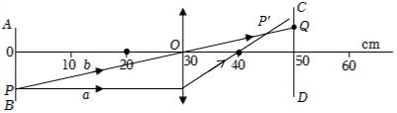
$(2)$平行于主光轴的光线、过凸透镜光心的光线，两条折射光线的交点为P的像的位置，可见物体AB经凸透镜成的像在光屏的前方，不能在光屏CD上成清晰的像。
$(3)$若把光屏模拟成人眼的视网膜，像成在视网膜的前方，该光路图跟近视眼形成原因的光路图相同。
故答案为：$(1)$见解答图；$(2)$不能；$(3)$近视眼。
$(1)$平行于主光轴的光线经凸透镜折射后折射光线通过焦点。据此画出光线a经过凸透镜后的折射后光线；
$(2)$平行于主光轴的光线、过凸透镜光心的光线，两条折射光线的交点为P的像的位置；
$(3)$近视眼是因为晶状体的会聚能力变强，像成在视网膜的前方。
本题考查了凸透镜的特殊光线、近视眼的成因、凸透镜成像的画法，利用好凸透镜的特殊光线是关键。
18.【答案】68 30 该车司机
【解析】解：$(1)$根据速度公式$v=\frac{s}{t}$可得$s=vt=340m/s×0.4s=136m$，由于声音发生了反射，
所以汽车与传感器之间的距离为：$s_{1}=\frac{s}{2}=\frac{136m}{2}=68m$；
$(2)$在乙图中，物体运动3s时，通过路程为$90m.$根据速度公式，可得$v'=\frac{s'}{t'}=\frac{90m}{3s}=30m/s$，
汽车运动的速度$(v)-$时间$(t)$图象如图所示：
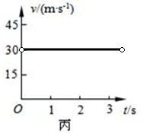
$(3)$汽车驾驶员以自己为参照物，他与车之间的位置不断发生变化，所以汽车是静止的。
故答案为：$(1)68$；$(2)30$；见解答；$(3)$该车司机。
$(1)$需要利用速度公式进行计算。注意：本仪器是依据声音反射的原理来进行的，所以总路程要除以2；
$(2)$由乙图可得，物体做匀速直线运动。根据速度公式，求出速度大小后，再进行作图；
$(3)$研究物体的运动时，必须事先选定一个标准的物体，这个事先被选作标准的物体叫参照物。如果被研究的物体相对于这个标准位置发生了改变，则是运动的；如果被研究的物体相对于这个标准位置没有发生改变，则是静止的。
本题主要考查了学生对速度公式的运用，以及回声测距的了解，同时也考查了学生对超声波和声音传播条件的掌握，难度不是很大。
19.【答案】解：$(1)$由题意可知，甲的心率为60次$/min=1$次$/s$，根据速度公式可知坐标纸移动的速度
$$v=\frac{s_{1}}{t_{1}}=\frac{0.025m}{1s}=0.025m/s(2)$$根据速度公式可知乙每次心跳的时间间隔
$t_{2}=\frac{s_{2}}{v}=\frac{0.02m}{0.025m/s}=0.8s$。
答：$(1)$坐标纸移动的速度为$0.025m/s$；
$(2)$乙每次心跳的时间间隔为$0.8s$。
【解析】$(1)$由题意可知，甲的心率为60次$/min=1$次$/s$，根据速度公式可知坐标纸移动的速度；
$(2)$根据速度公式可知乙每次心跳的时间间隔。
本题考查速度公式的应用，关键是从图中得出有用信息。
20.【答案】解：$(1)$根据表格数据可知，量筒示数V与电子秤示数m的对应点：$(0$、$20)$、$(20$、$40)$、$(40$、$60)$、$(60$、$80)$，利用描点法画出图像，如图所示：
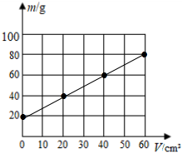；
$(2)$由表中数据可知，当液体的体积为零时，电子秤示数为20g，所以量筒的质量$m_{筒}=20g$；
$(3)$由表中数据可知，当液体的体积为$20cm^{3}$时，液体与量筒的总质量为40g，
该液体的质量为：$m_{液}=m_{总1}-m_{筒}=40g-20g=20g$，
液体的密度为：
$ρ_{液}=\frac{m_{液}}{V_{液}}=\frac{20g}{20cm^{3}}=1g/cm^{3}$。
答：$(1)$见解答图；$(2)$量筒的质量$m_{筒}$为20g，该液体的密度$ρ_{液}$为$1g/cm^{3}$。
【解析】$(1)$根据表格数据，利用描点法画出图像；
$(2)$由表中数据可知，当液体的体积为零时，电子秤示数为40g，据此得出量筒的质量；
当液体的体积为$20cm^{3}$时，液体与量筒的总质量为60g，减去量筒的质量可得液体的质量，利用密度公式求液体的密度。
本题考查了密度公式的应用，从表格和图像中得到信息是解题的关键。

